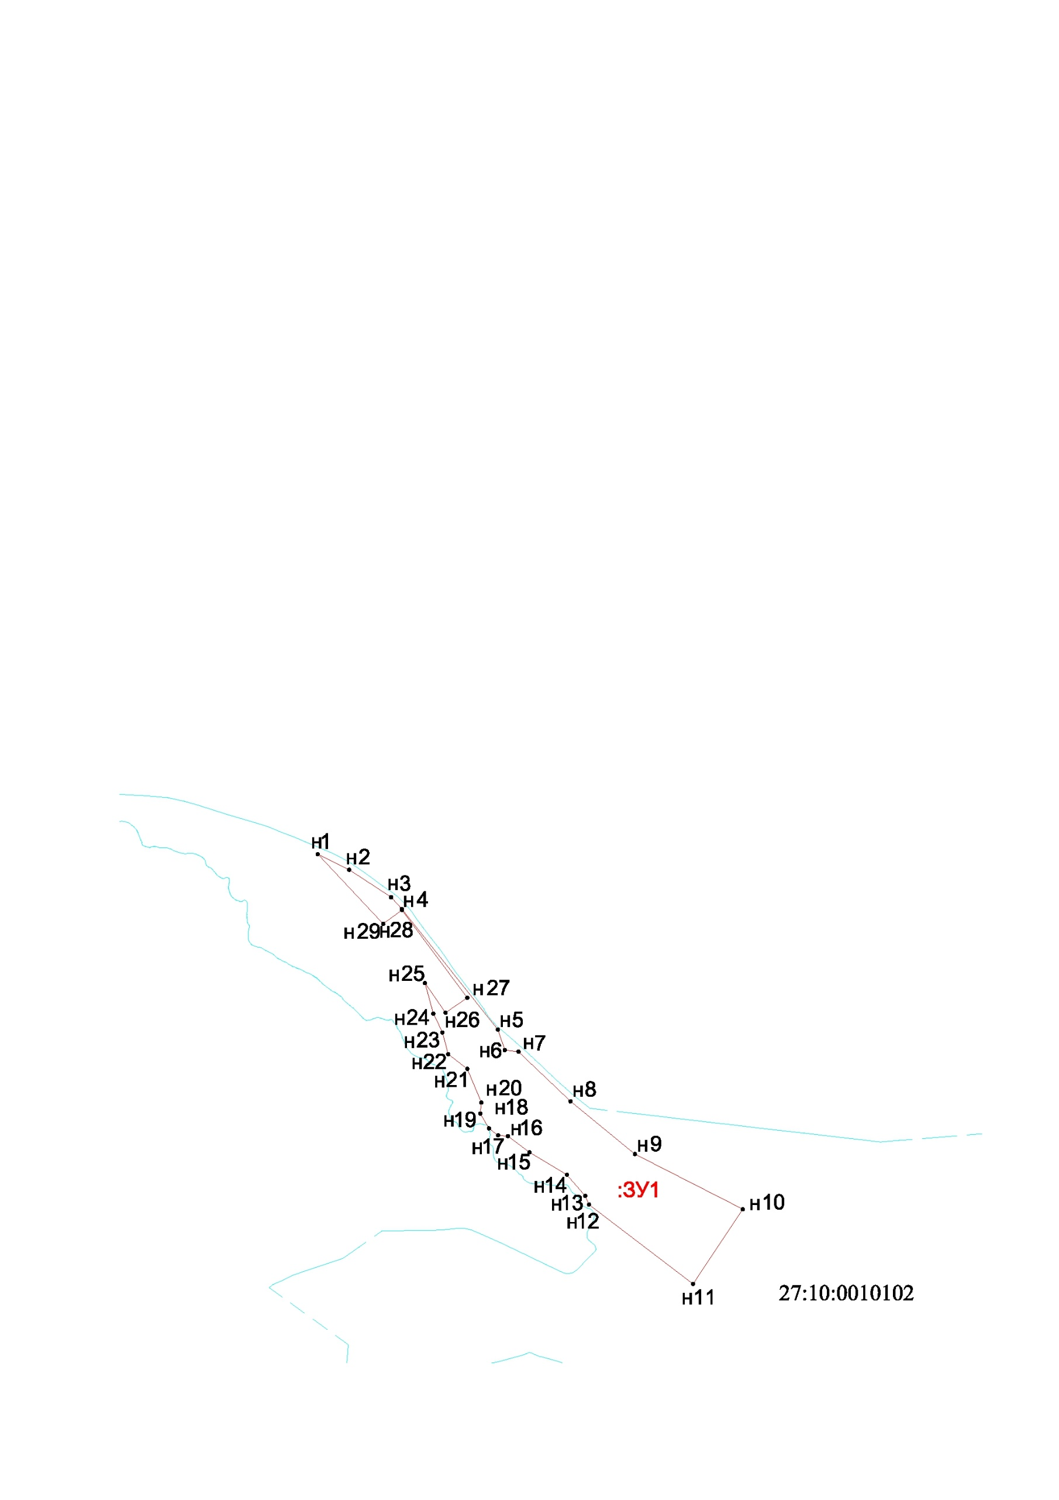
УТВЕРЖДЕНА
Постановлением администрации городского поселения «Рабочий поселок Многовершинный Николаевского муниципального района
от | 10.02.2020 | № | 5-па

СХЕМА
расположения земельного участка

Условный номер земельного участка 27:10:0010102:ЗУ1
Площадь земельного участка 101573 м²
Обозначение  характерных  точек границ | Координаты, м |  | Обозначение  характерных  точек границ | Координаты, м
 | Х | Y |  | Х | Y
н1 | 1063209,46 | 4311486,19 | н16 | 1062651,19 | 4311863,06
н2 | 1063178,67 | 4311548,71 | н17 | 1062652,70 | 4311843,74
н3 | 1063124,41 | 4311631,56 | н18 | 1062666,64 | 4311825,41
н4 | 1063101,12 | 4311652,64 | н19 | 1062695,97 | 4311808,29
н5 | 1062862,16 | 4311843,22 | н20 | 1062717,79 | 4311810,47
н6 | 1062821,69 | 4311856,99 | н21 | 1062784,34 | 4311782,75
н7 | 1062818,25 | 4311884,09 | н22 | 1062813,66 | 4311744,76
н8 | 1062720,01 | 4311987,41 | н23 | 1062856,48 | 4311733,41
н9 | 1062615,76 | 4312114,74 | н24 | 1062893,68 | 4311715,32
н10 | 1062506,35 | 4312328,61 | н25 | 1062954,26 | 4311698,73
н11 | 1062358,59 | 4312230,30 | н26 | 1062895,67 | 4311739,49
н12 | 1062515,75 | 4312023,74 | н27 | 1062925,31 | 4311782,71
н13 | 1062532,88 | 4312016,50 | н28 | 1063098,90 | 4311653,23
н14 | 1062574,75 | 4311980,13 | н29 | 1063071,66 | 4311616,06
н15 | 1062618,94 | 4311905,72 | н1 | 1063209,46 | 4311486,19
Система координат МСК-27
Масштаб 1: 10000

Условные обозначения:
граница кадастрового квартала
граница земельного участка
н1 характерная точка границы земельного участка
:ЗУ1 обозначение образуемого земельного участка

